Муниципальное бюджетное учреждение дополнительного образования
дом детского творчества станицы Гривенской

МАСТЕР– КЛАСС

Тема: Выжигание по ткани - «Гильоширование»..

Объединение «Рукодельница»

Педагог дополнительного образования: З.А.Пелипенко

ст. Гривенская

Мероприятие: День открытых дверей
Место проведения: ДДТ ст.Гривенской
Дата проведения: 06.09.13г.
Тема: Выжигание по ткани – «Гильоширование».

Цель: популяризация и приобщение участников мастер-класса к искусству выжигания по ткани.
Задачи: - ознакомить с данным видом рукоделия;
- развивать координацию движения рук, исполнительского умения;
- воспитывать эстетический вкус, самостоятельность, внимательность, аккуратность.
Инструменты и материалы: синтетическая ткань, электровыжигатель, нож, ножницы с прямыми и маникюрные с загнутыми концами, инструкция по технике безопасности, технологические карты, раздаточный материал с образцами готовых салфеток. Иллюстрированный материал.
Оборудование: ноутбук, проектор, доска для проекторов.

Возраст посетителей: от 12 лет.

Задание:
Выполнение разнообразных салфеток, панно с аппликациями, закладок для книг, платочков, воротничков.
Предварительная работа: ознакомление с данным видом рукоделия и выполнение образцов.

План занятия:
1. Организационный момент.
2. Просмотр презентации по гильошированию.
3. Ознакомление посетителей с техникой выполнения и применения данного вида техники в быту и для украшения одежды.
4. Практическая работа по выполнению образца (показательное выполнение шва. Вводный инструктаж: ознакомление с правилами по технике безопасности).
5.Выжигание салфеток участниками мастер-класса.
6. Подведение итогов.

Ход занятия.
- Организационный момент.
Оформить презентацию образцами салфеток выжигания.
Подготовить электро выжигатели к работе. Оборудовать рабочие места необходимым инвентарем. Приветствие участников и проведение вводного инструктажа, ознакомление с правилами по технике безопасности.

- Просмотр презентации выжигания по ткани.

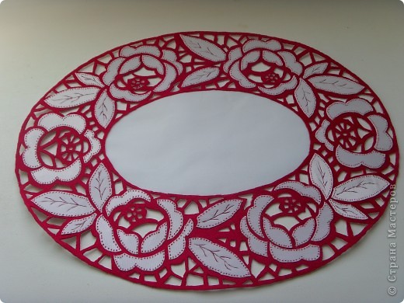
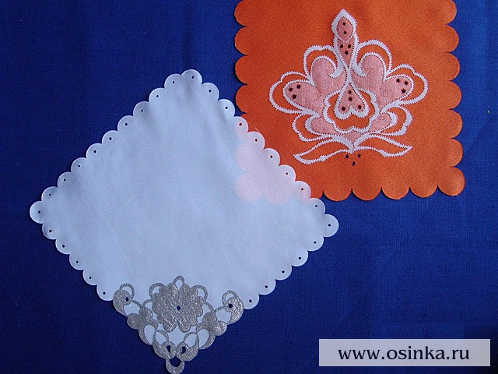
3.Знакомство с техникой «Гильоширования».
Если хотите научиться делать эффектные и неповторимые изделия из ткани, займитесь гильошированием -выжиганием по ткани. Выжигание по ткани - один из самых новых и интереснейших видов прикладного творчества. В искусстве гильоширования нет предела фантазии и совершенству.
Гильоширование - выжигание рисунка на ткани, в основном по шелку. Сама история возникновения это искусства полностью не известна, ведь у каждой вещи есть своя история, хоть и маленькая. Достоверность истории рукоделия выжигания по шелку осталась в далеком прошлом. Все что мы знаем, это то, что она пришла к нам из немецкого государства - Германии. Это немецкое искусство отличается своей изысканностью, и чувствуется тонкая национальная черта немецкого народа.
Нам понадобятся:
- отрез ткани 20х20см (из синтетического волокна);
- небольшой кусок ткани для орнамента; монета для обработкт края изделия.
Техника гильоширования.
1. Для начала работы вам потребуется: выбрать эскиз, или сделать рисунок самому, на плотной бумаге, желательно на ватмане, темным фломастером или маркером.
2. Подобрать материал, который плавится и достаточно хорошо просвечивает.
3. Ткань следует погладить утюгом и, сложив вдвое, прикрепить иголочками по краям к бумаге.
4. Сев за копировальный столик, начинать выжигать нужно с середины работы или изделия, чтобы избежать смещения или "пузырения" ткани.
5. На стекло с подсветкой кладут заготовленный рисунок, а на него отглаженную ткань. В правую руку берут карандаш с иглой и включают аппарат в сеть. Готовность иглы к выжиганию проверяют на кусочке ткани, делая пробные прорезы и устанавливая оптимальный уровень температуры иглы с помощью регулятора напряжения.
Советы:гильоширование требует аккуратности в работе. Она должна быть выполнена в единой цветовой гамме и соответствовать орнаментальной стилистике заданной композиции.
Салфетки, панно с аппликациями, закладки для книг, платочки, воротнички - всё это и много другое, что подскажет ваша фантазия, украсит любой дом.
4. Показательное выполнение образцов гильоширования.
Педагог выполняет образец, комментируя последовательность проведения этапов, параллельно разъясняя участникам, правильное положение рук, отвечает на вопросы посетителей, возникшие в процессе работы. Проводит вводный инструктаж по технике безопасности.
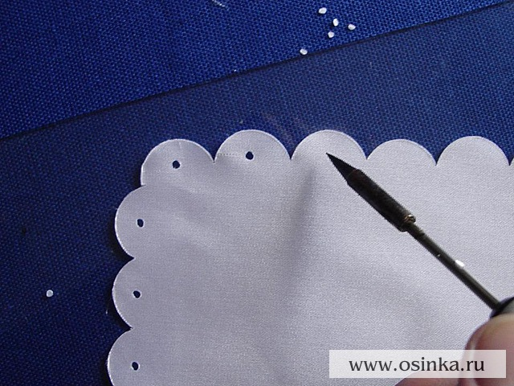

Для работы используем стекло, под которое подкладываем лампу. На стекло кладем бумагу с изображением орнамента и сверху ткань лицевой стороной к бумаге. Вырезаем паяльником (или прибором для выжигания) контур узора, который должен быть переведен на основу. Далее самый долгий процесс. Все линии узора надо прижигать точечно паяльником, не забывая прижимать каждые 2-3 точки пальцем. Переводим узор в соответствии с рисунком. В некоторых местах можно сделать сквозные отверстия для придания ажура.
Край готового изделия выжигаем паяльником с помощью монеты или трафаретов, изготовленных из плотного картона.

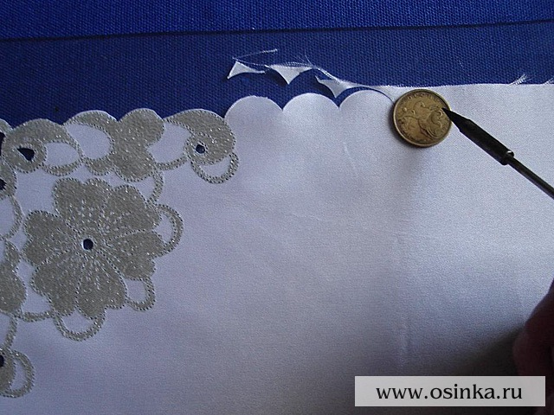

Вводный инструктаж.
Принцип выполнения данного вида рукоделия довольно прост. При этом, необходимо строго соблюдать правила по технике безопасности при работе с электро выжигателем.
Для работы вам предложены технологические карты последовательности выполнения гильоширования и обработка изделия или обрезка краев готовых изделий.

5. Выполнение работ участниками мастер-класса.
Для практической работы посетители самостоятельно выбирают эскиз, переводят на ткань. Во время работы обращаю внимание на технологические карты, где изображена последовательность выполнения задания, а также на качество обработки готовых изделий. По ходу выполнения учащимися самостоятельной работы проводятся целевые обходы.

6. Подведение итогов: подошло время для подведения итогов. На сегодняшнем занятии мы с вами узнали более современный, красивый и интересный вид рукоделия ,с применением в быту и для украшения одежды и поэтапным ее выполнением, с обработкой краев изделия фестонами. Давайте посмотрим, друг у друга, как мы справились с данным заданием. Поделимся каждый своим мнением. Проводится мини-выставка. Все сегодня старались, и если что-то не получилось, то обязательно получится в следующий раз! На этом наше с вами занятие закончено.

7. Заключительные работы.
Участники мастер-класса убирают свои рабочие места.
Всем спасибо за участие! До свидания!

